暨南大学本科实验报告专用纸
课程名称 高级程序语言设计 成绩评定
实验项目名称 C语言成绩评定实验 指导教师 张鑫源
实验项目编号 127 实验项目类型 实验地点 家
学生姓名 张强 学号 2019053448
学院 智能科学与工程 系 专业 信息安全
实验时间 2020 年 4月1日 上 午～ 4月 日6 下 午温度 ℃湿度
- 实验目的：
利用C语言输入分数来判定成绩等级。
- 实验内容和要求：
实验内容：由用户输入分数信息，程序将其转换为对应的评级后输出。

- 主要仪器设备：
仪器：计算机
实验环境：c语言开发环境v2

- 源程序：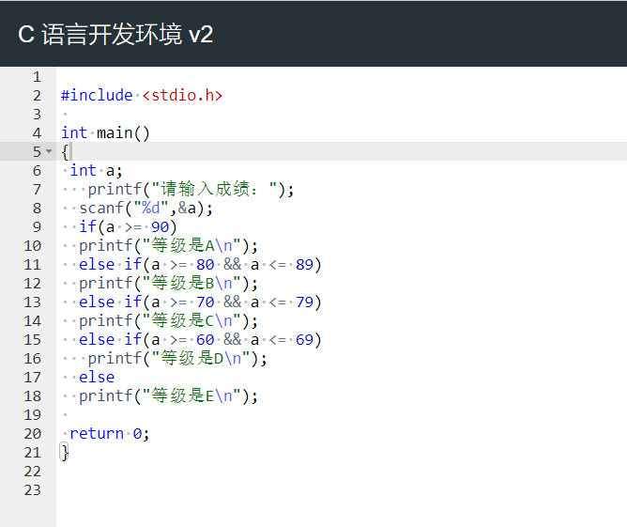
- 实验步骤与调试:
步骤：输入分数

- 实验结果与分析输出结果与实验要求一致
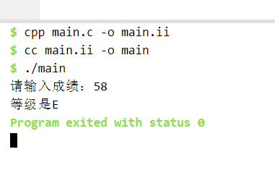
暨南大学本科实验报告专用纸(附页)

